今日动态
第九周 10月28日 星期一 晴
- 晨间来园
出勤：今日来园18人。
- 户外活动
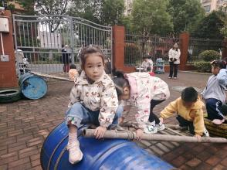 | 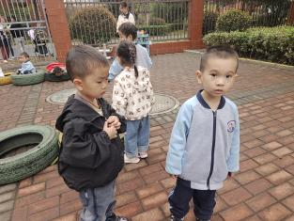 | 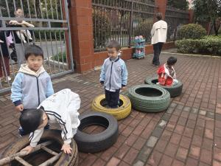 | 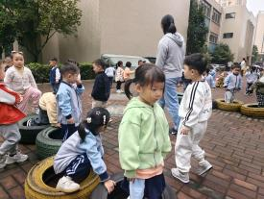
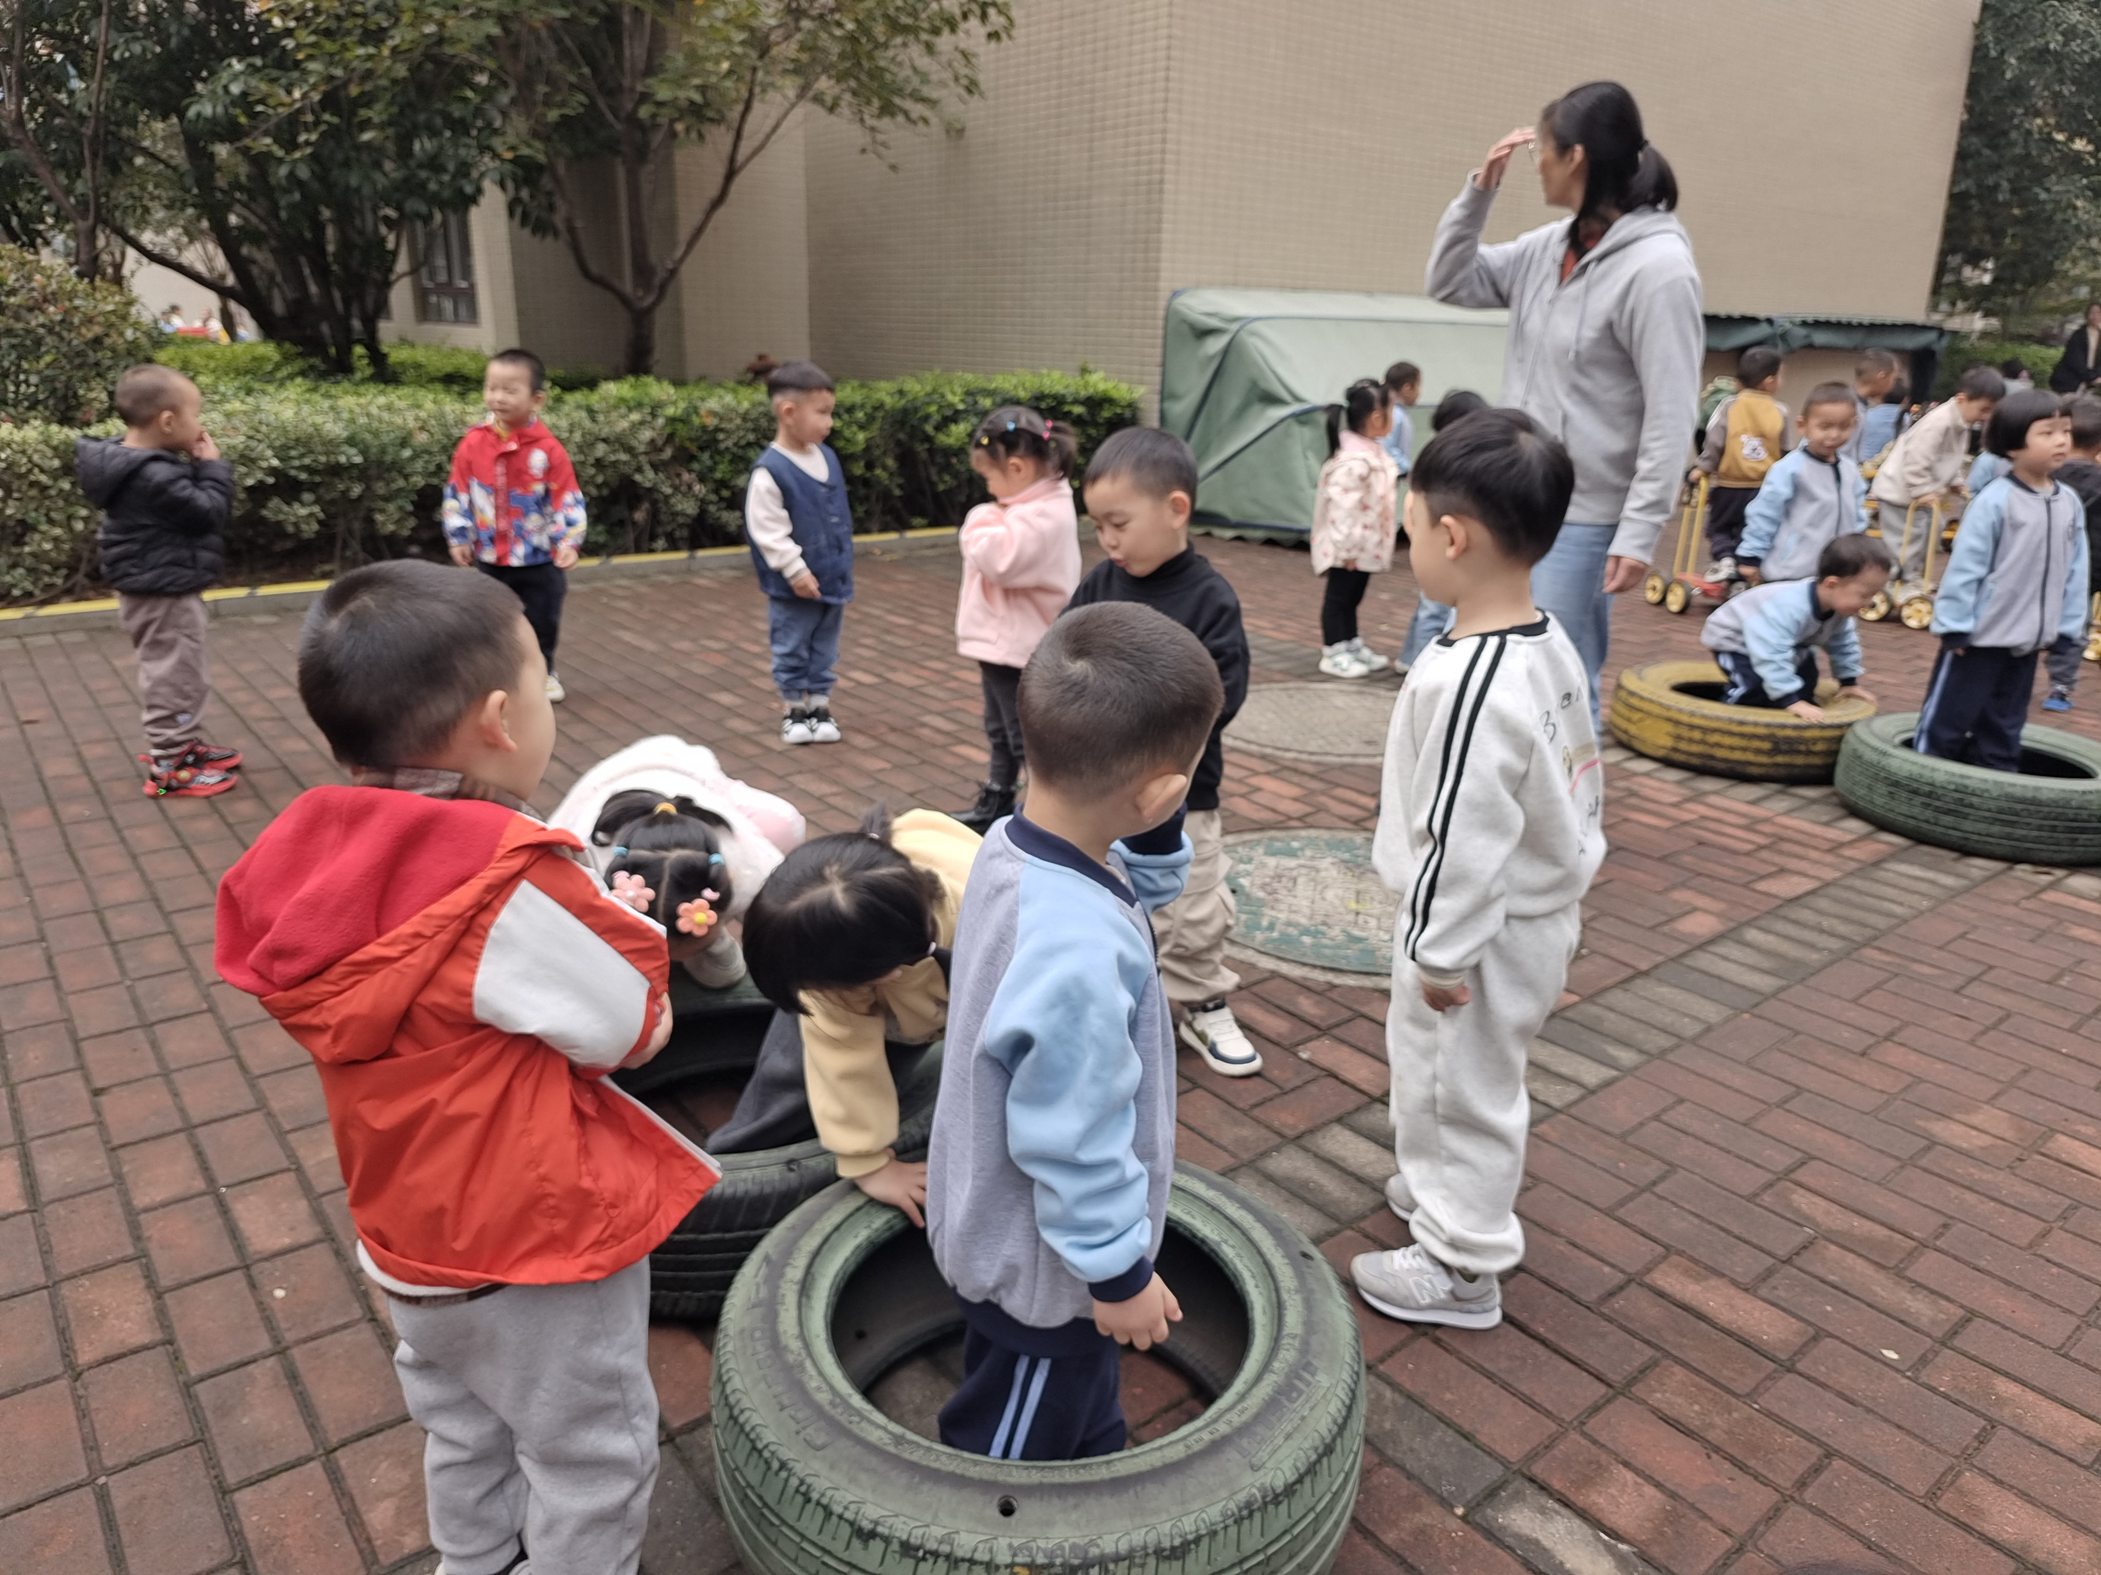 | 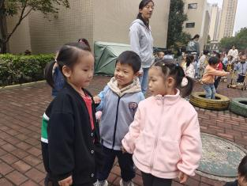 | 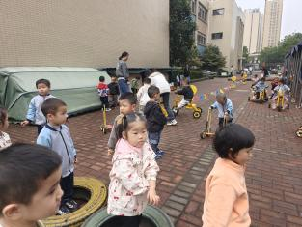 | 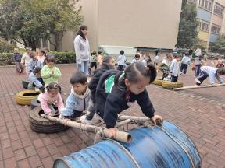
今天我们在后操场玩的竹梯轮胎。老师说完注意事项以后，小朋友们就开始游戏了起来。
在活动中，包金萱、左佑、曹瑾依、王悦宁、彭屹知、李兴宸、杨子沐、胡嘉芯都能够排队进行游戏。
徐鲲、洪开澈、贾栩然、唐艺芯、谢芃煜、邓江宁在提醒下能够不到处奔跑。
张文泽、陈意、邵清玥、田初阳、唐艺芯、包金萱、曹瑾依、贾栩然、杨子沐、胡嘉芯能够在提醒下去喝水休息。
- 集体活动
今天很多小朋友一来到幼儿园的第一件事情就是去植物角观察自己上周种植的黄豆。结果小朋友们发现水培的豆子很多都烂了一个黑色的大洞，而土培的黄豆也变得干巴巴的。因此我们决定利用集体活动的时间和小朋友们一起讨论为什么黄豆不发芽？以及接下来我们的第二次种植要怎么做。
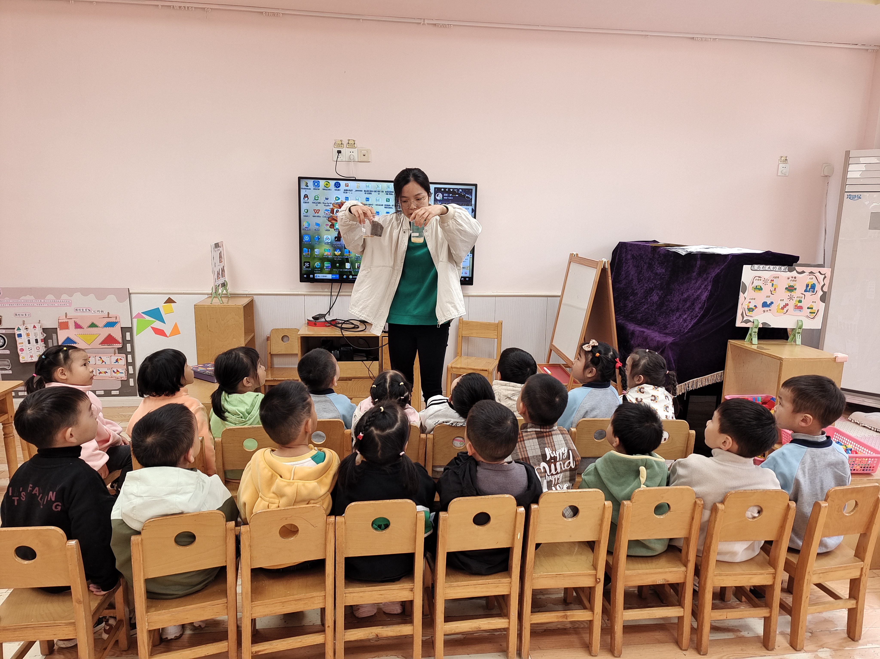 | 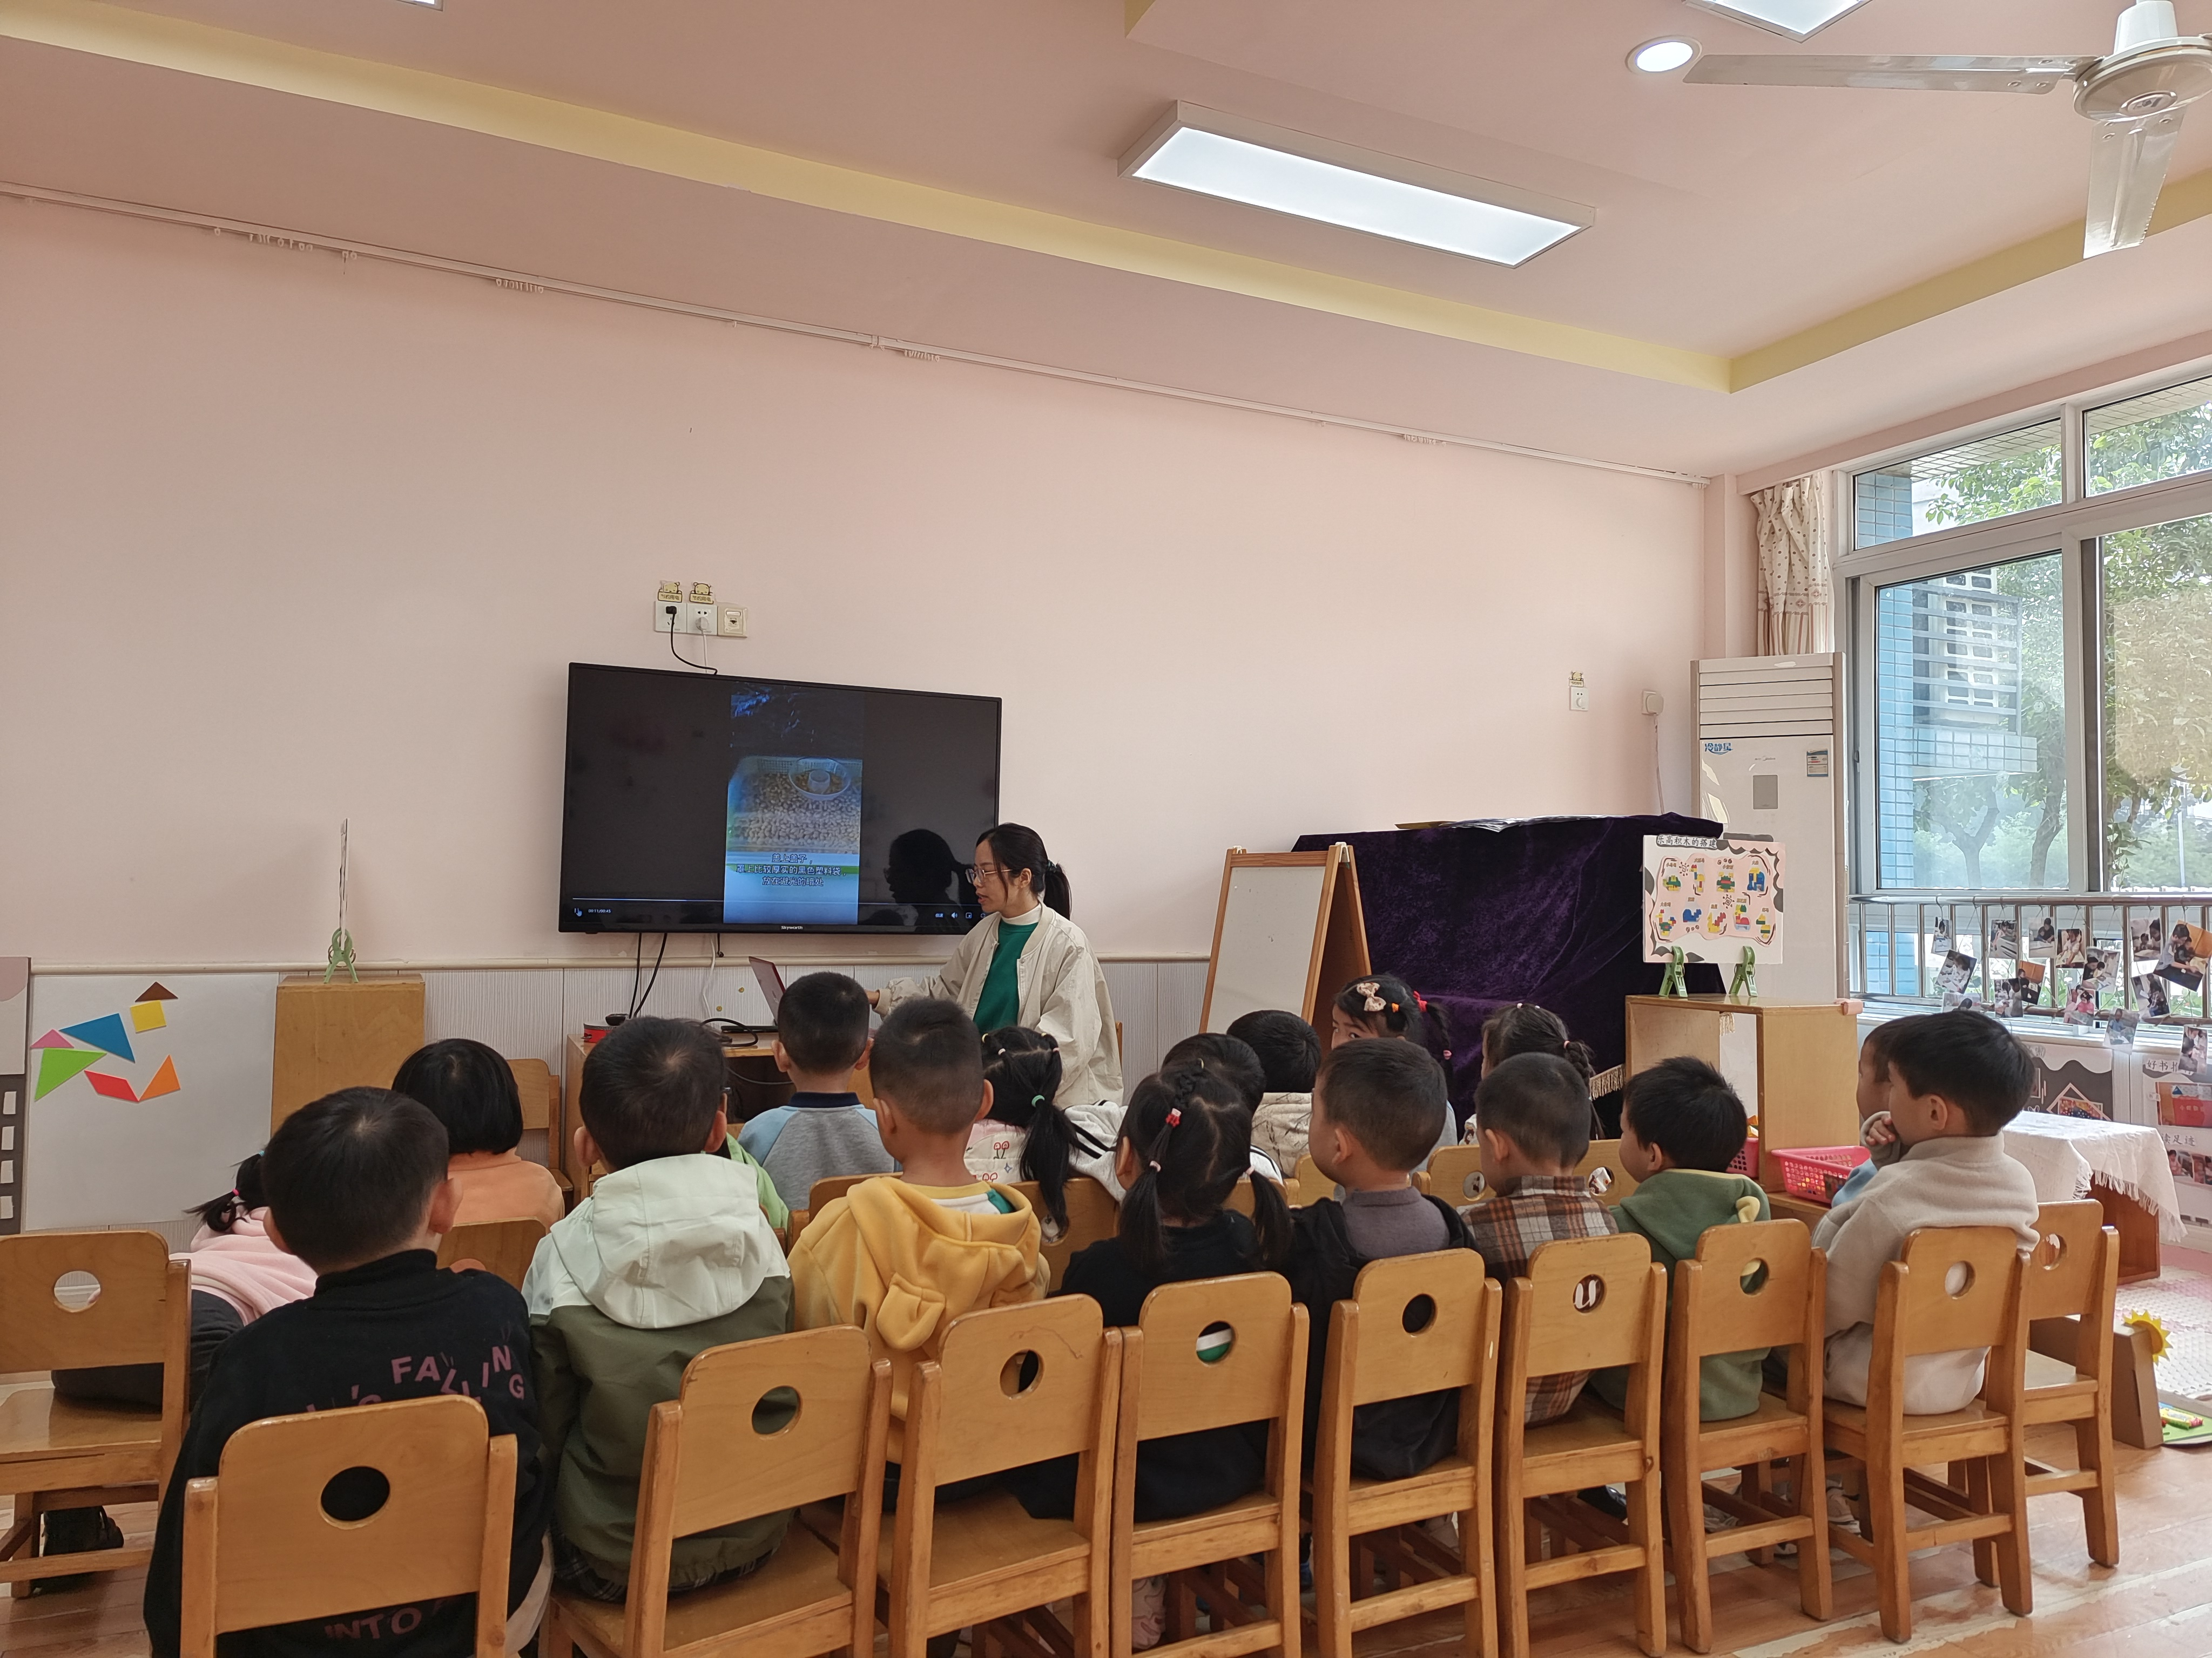

- 区域游戏
娃娃家：洪开澈、邵清玥、贾栩然、田初阳 | 今天四个小朋友一起在娃娃家玩娃娃生病了的游戏。贾栩然：“我量了体温38度，娃娃发烧了。”邵清玥：“那怎么办呀？”贾栩然：“妈妈说生病了要去医院看医生的。”贾栩然：“那我来打电话给医生。”两位小朋友在一问一答中找到了方法。随后医生洪开澈来了。洪开澈先是用听诊器给娃娃听  了心跳，然后又用温度计测量了娃娃的体温。经过一番检查，洪开澈医生诊断娃娃是感冒了，并且开出了药方。田初阳扮演的护士在一旁认真地记录着医生的指示，并准备给娃娃喂药。在孩子们的互动中，他们学会了如何在生病时寻求帮助，并且了解了基本的医疗常识。
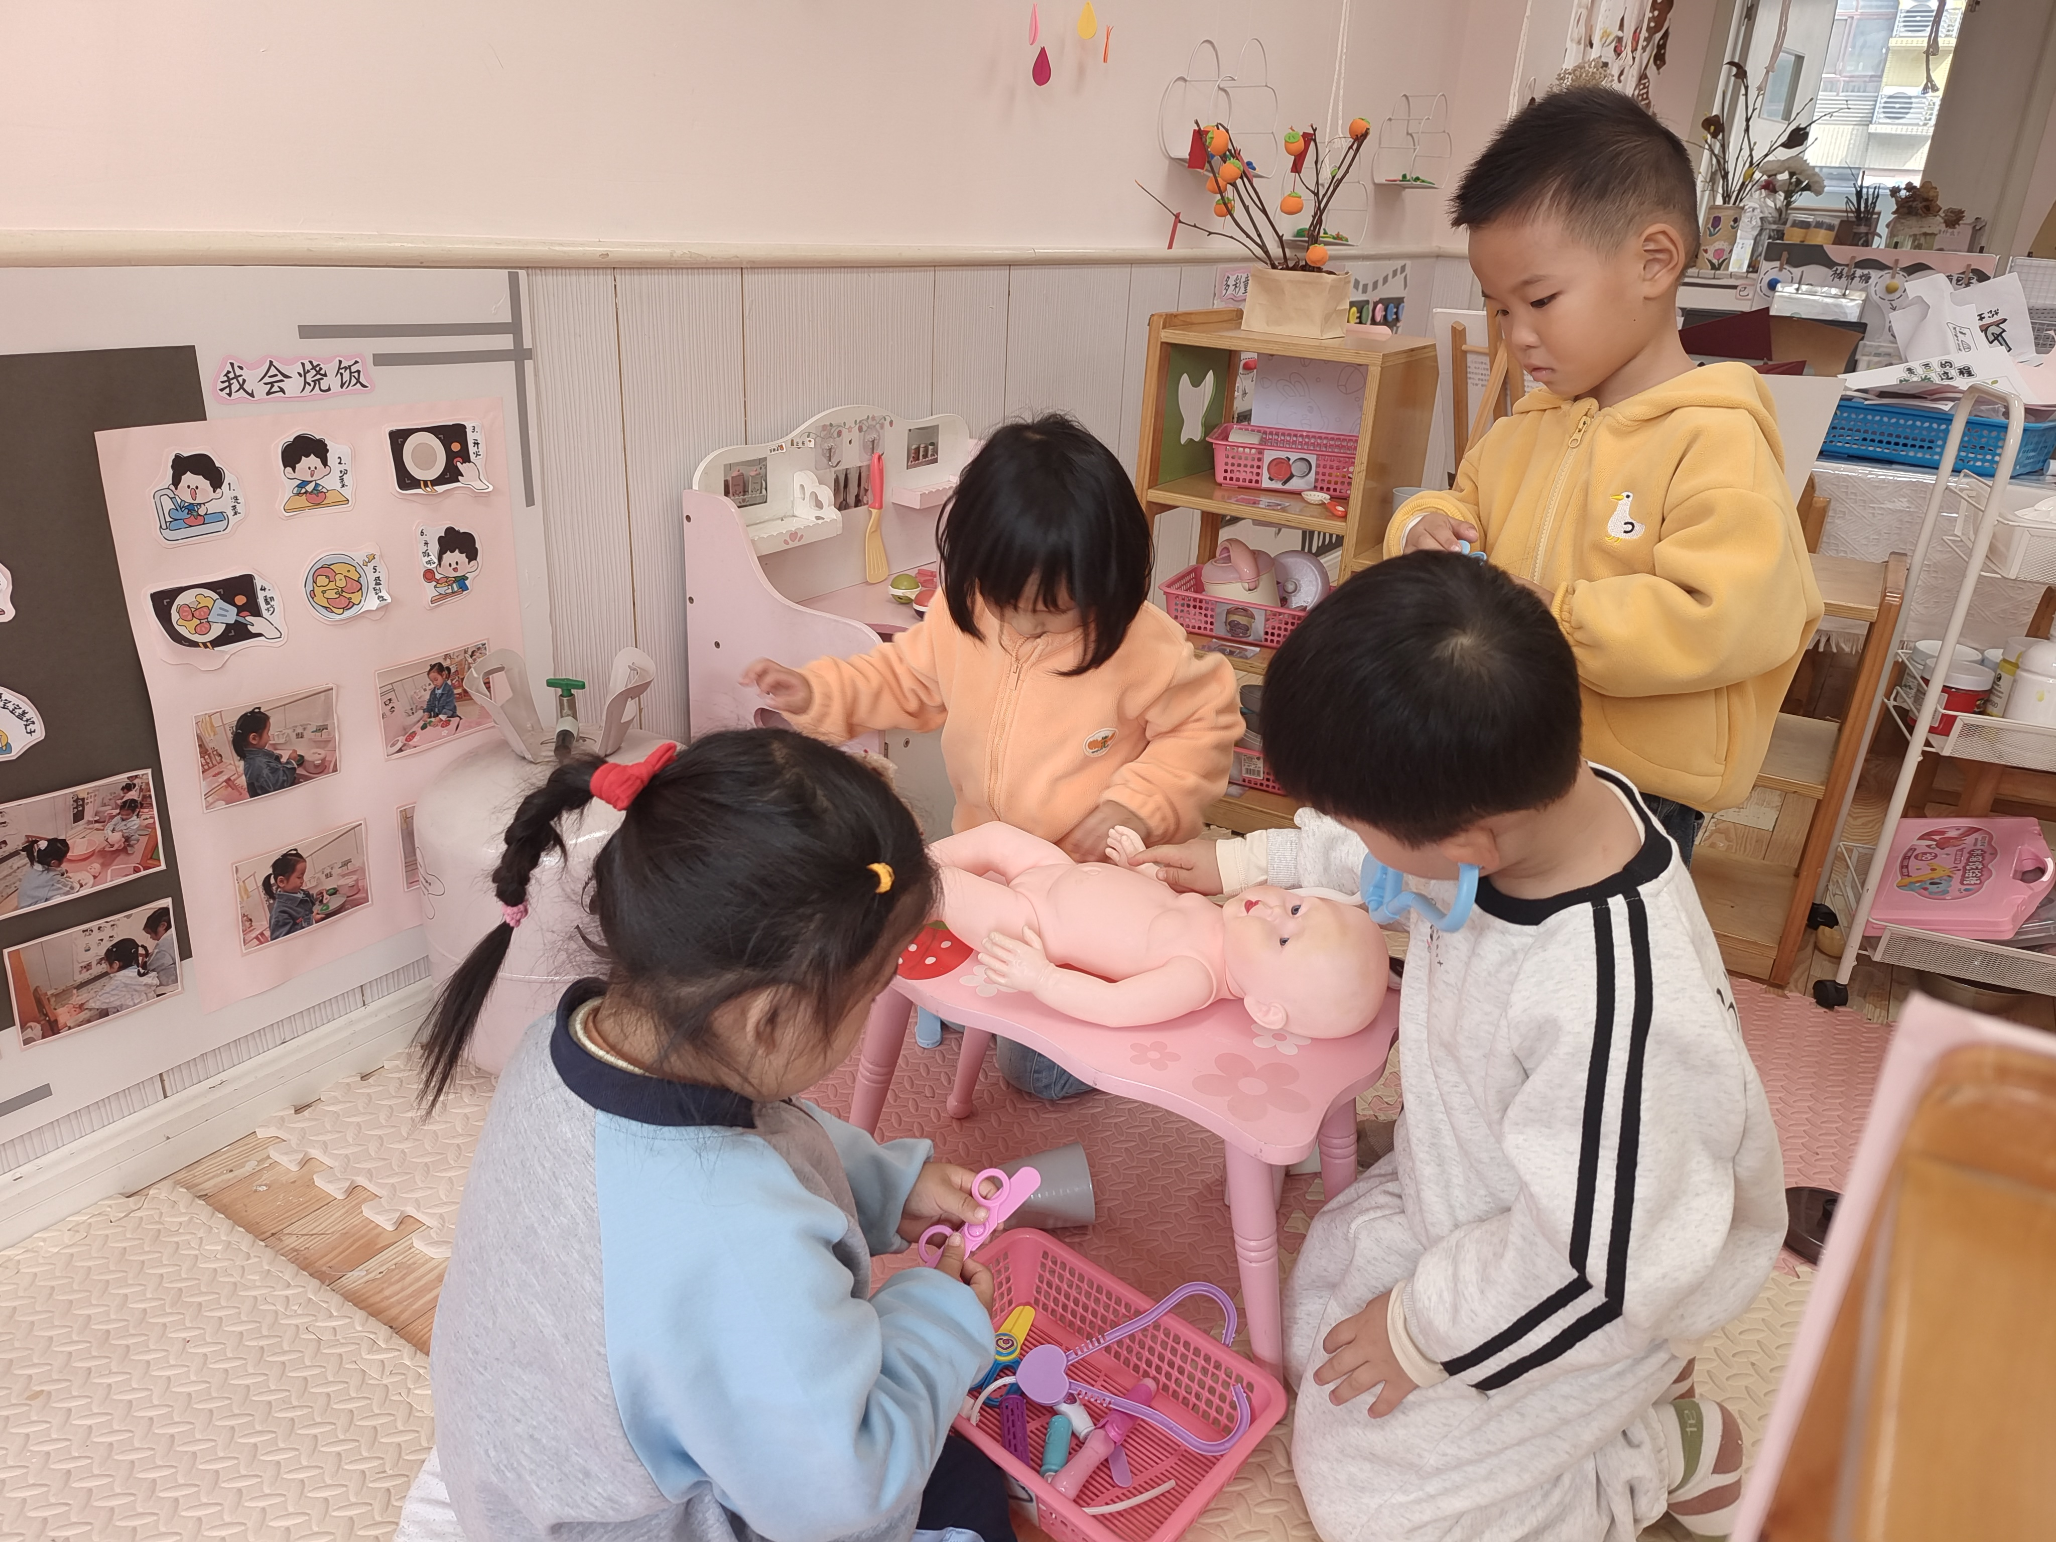

五、温馨提示
1.有个别幼儿指甲出现过长的情况，请大家帮幼儿及时修剪。
2.请家长早上务必关注幼儿水杯里水的温度，不要出现过烫的现象，谨防烫伤。

